# INSTRUKCJA POŁĄCZENIA WIDEOKONFERENCYJNEGO ZA POŚREDNICTWEM OPROGRAMOWANIA JITSI

Niniejsza instrukcja dostępna jest na stronie internetowej [www.wroclaw.sa.gov.pl](http://www.wroclaw.sa.gov.pl) w zakładce „Wideokonferencje”

Spis treści

INSTRUKCJA POŁĄCZENIA WIDEOKONFERENCYJNEGO ZA POŚREDNICTWEM OPROGRAMOWANIA JITSI 1

Instrukcja połączenia wideokonferencyjnego w przeglądarce 2

Instrukcja połączenia wideokonferencyjnego przy użyciu aplikacji mobilnej na telefonie z systemem operacyjnym Android 5

Instrukcja połączenia wideokonferencyjnego przy użyciu aplikacji mobilnej na telefonie z systemem iOS (iPhone) 12

Problemy organizacyjne 19

Połączenie testowe 19

## Instrukcja połączenia wideokonferencyjnego w przeglądarce

1. W wiadomości mailowej przesłanej przez sąd znajduje się link umożliwiający połączenie się za pośrednictwem oprogramowania JITSI na zdalną rozprawę sądową. **Nie jest wymagane wcześniejsze pobranie lub instalowanie jakiegolwiek oprogramowania.**

Należy uruchomić przesłany link w przeglądarce internetowej punktualnie o godzinie i w dacie wskazanej w sądowym wezwaniu lub zawiadomieniu o posiedzeniu.

Zalecane przeglądarki, z których należy skorzystać to Chrome w wersji 84 lub wyższej lub Edge w wersji 86 lub wyższej.Po uruchomieniu linka, w przeglądarce pojawi się okno wideokonferencji.

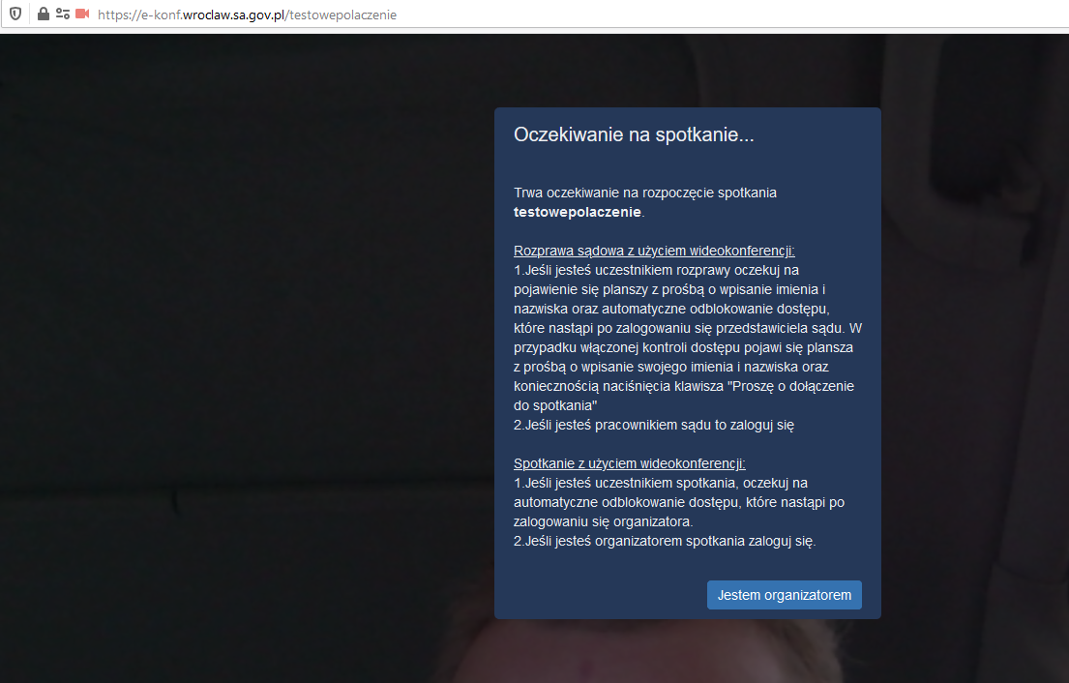

Prezentowany komunikat informuje, że planowana rozprawa wideokonferencyjna jeszcze się nie rozpoczęła. **Nie należy klikać w przycisk „Jestem organizatorem”.** Należy oczekiwać na podłączenie sądu.

**Powyższy widok ekranu prezentowany jest na przykładzie połączenia testowego. W momencie łączenia się wideokonferencyjnie z salą rozpraw należy uruchomić link przesłany w wiadomości mailowej od sądu.**

1. Gdy rozprawa zdalna zostanie rozpoczęta, w pierwszej kolejności na ekranie pojawi się komunikat z prośbą o udzielenie dostępu do kamery oraz mikrofonu w komputerze. **Należy kliknąć w przycisk „Zezwalaj”.**

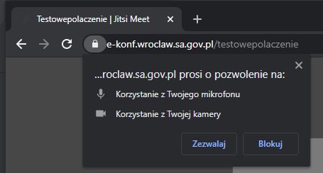

1. W następnej kolejności zostaniesz poproszony o wpisanie imienia i nazwiska. **Należy wpisać swoje pełne imię i nazwisko.** Nie należy posługiwać się inicjałami ani pseudonimami. Po wpisaniu danych należy kliknąć przycisk „**OK**”.

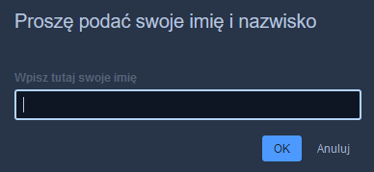

1. **Moment połączenia wideokonferencyjnego w ramach rozprawy może być kontrolowany przez pracownika sądu.** W takiej sytuacji, po uruchomieniu linka przesłanego przez sąd w wiadomości mailowej, zamiast okna wskazanego w punkcie nr 3, pojawi się poniższy komunikat. W białym polu należy wpisać swoje imię i nazwisko a następnie nacisnąć przycisk „**Poproś o dołączenie do spotkania**”. Pracownik sądu, we właściwym momencie, odblokuje dostęp do wideokonferencji.

**Pole „Hasło spotkania” należy zostawić niewypełnione.**

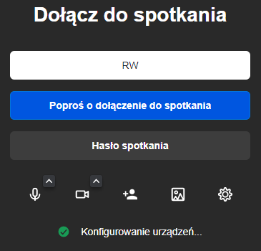

**Pod przyciskiem „Hasło spotkania” widoczne są między innymi przyciski oznaczone symbolami mikrofonu oraz kamery. W momencie łączenia z sądem należy mieć uruchomiony zarówno mikrofon jak i kamerę (opcja jest włączona w przypadku kiedy ikona mikrofonu i kamery nie są przekreślone).**

1. Ekran przeglądarki po prawidłowym uruchomienia wideokonferencji wygląda w następujący sposób:

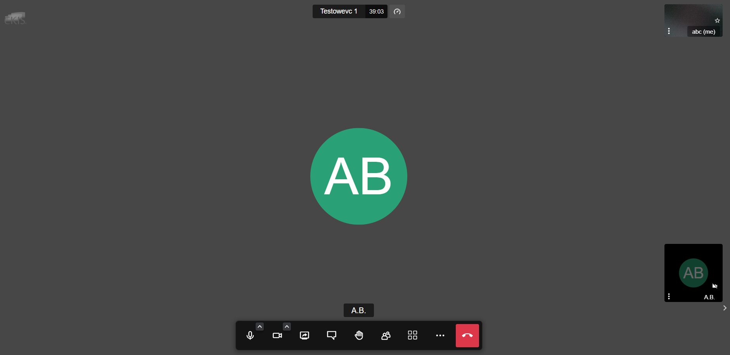

W dole ekranu znajdują się przyciski oznaczone symbolami mikrofonu i kamery. **Nie należy wyłączać kamery i mikrofonu w trakcie posiedzenia, chyba, że za zgodą lub na prośbę sądu lub pracownika sądu.**

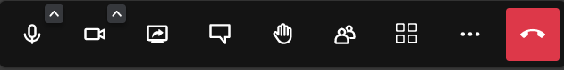

Istotne w czasie rozprawy mogą być następujące przyciski :

 symbol dłoni umożliwia tzw. „podniesienie ręki”, czyli zgłoszenie pozostałym uczestnikom potrzeby zabrania głosu. Korzystanie z przycisku „podniesienie ręki” powinno odbywać się po ustaleniu z sądem lub pracownikiem sądu, że w trakcie rozprawy będzie praktykowana taka forma zabierania głosu. **Jeżeli nie zostanie to wyjaśnione na początku rozprawy, głos należy zabierać w sposób tradycyjnym, tj. poprzez odezwanie się.**

 przycisk symbolizujący okienko dialogowe służy do uruchomienia tzw. czatu. Po kliknięciu otworzy się panel boczny, w którym istnieje możliwość napisania wiadomości tekstowej skierowanej do wszystkich uczestników. **Nie należy korzystać z czatu w trakcie rozprawy, chyba, że zachodzi potrzeba zgłoszenia problemów technicznych uniemożliwiających uruchomienie mikrofonu.**

Przycisk białej słuchawki na czerwonym tle  odpowiada za opuszczenie wideokonferencji. **Należy w niego kliknąć tylko i wyłącznie po zakończeniu rozprawy, co zostanie zakomunikowane przez pracownika sądu lub sędziego, lub na wyraźną prośbę sądu. Kliknięcie w przycisk powoduje rozłączenie z wideokonferencją.**

|  |
| --- |
| **UWAGA!**  **Możliwe jest również korzystanie z wideokonferencji za pośrednictwem aplikacji dostępnej do pobrania pod linkiem:** [**https://github.com/jitsi/jitsi-meet-electron**](https://github.com/jitsi/jitsi-meet-electron) |

## Instrukcja połączenia wideokonferencyjnego przy użyciu aplikacji mobilnej na telefonie z systemem operacyjnym Android

|  |
| --- |
| Przy korzystaniu z aplikacji zainstalowanej na urządzeniach mobilnych należy pamiętać o stałym dostępie do ładowarki oraz gniazda elektrycznego. |

1. **W celu uczestniczenia w rozprawie wideokonferencyjnej przy użyciu telefonu komórkowego w pierwszej kolejności należy zainstalować aplikację mobilną Jitsi Meet,** która jest dostępna bezpłatnie do pobrania w sklepie Play. Należy uruchomić aplikację sklepu Play a następnie wpisać nazwę Jitsi Meet oraz kliknąć w przycisk „**Zainstaluj**”.



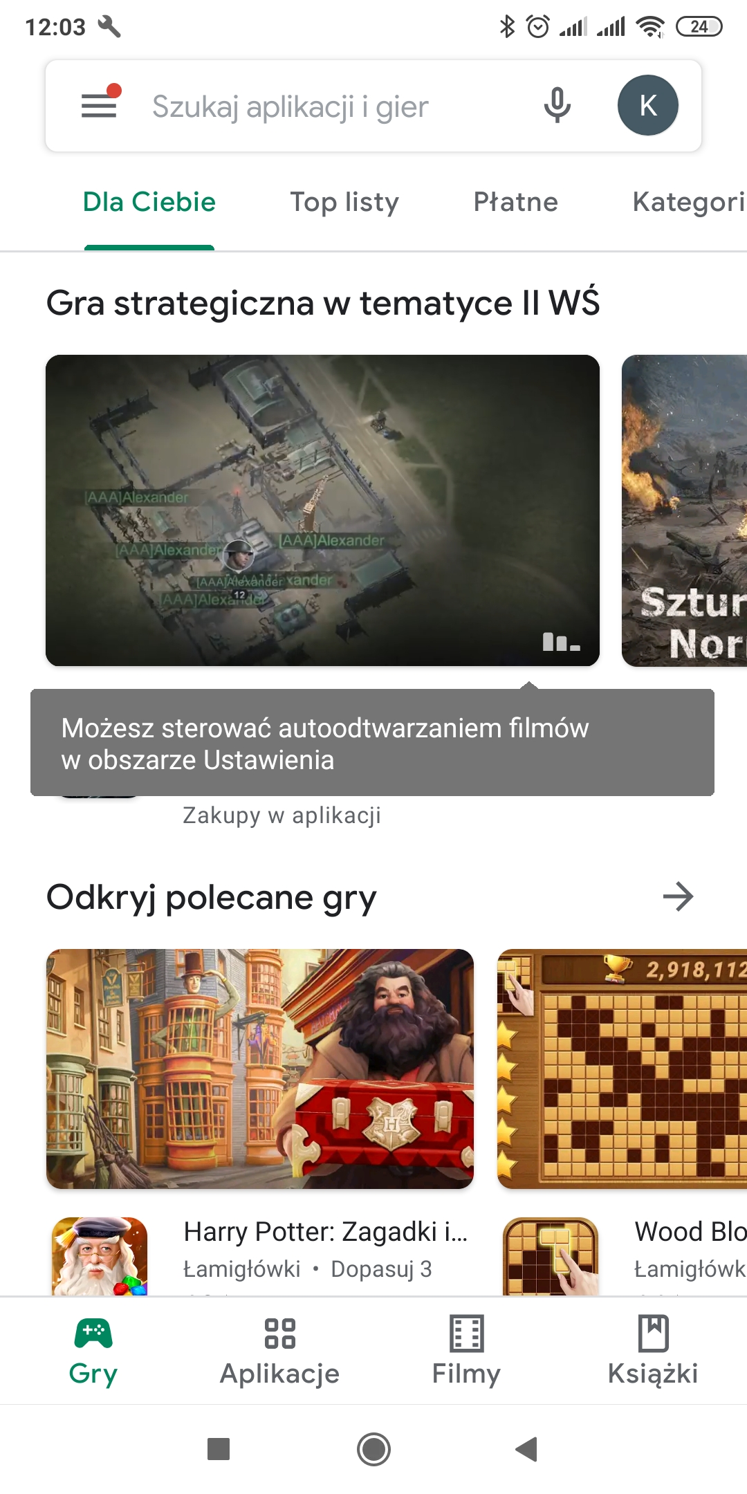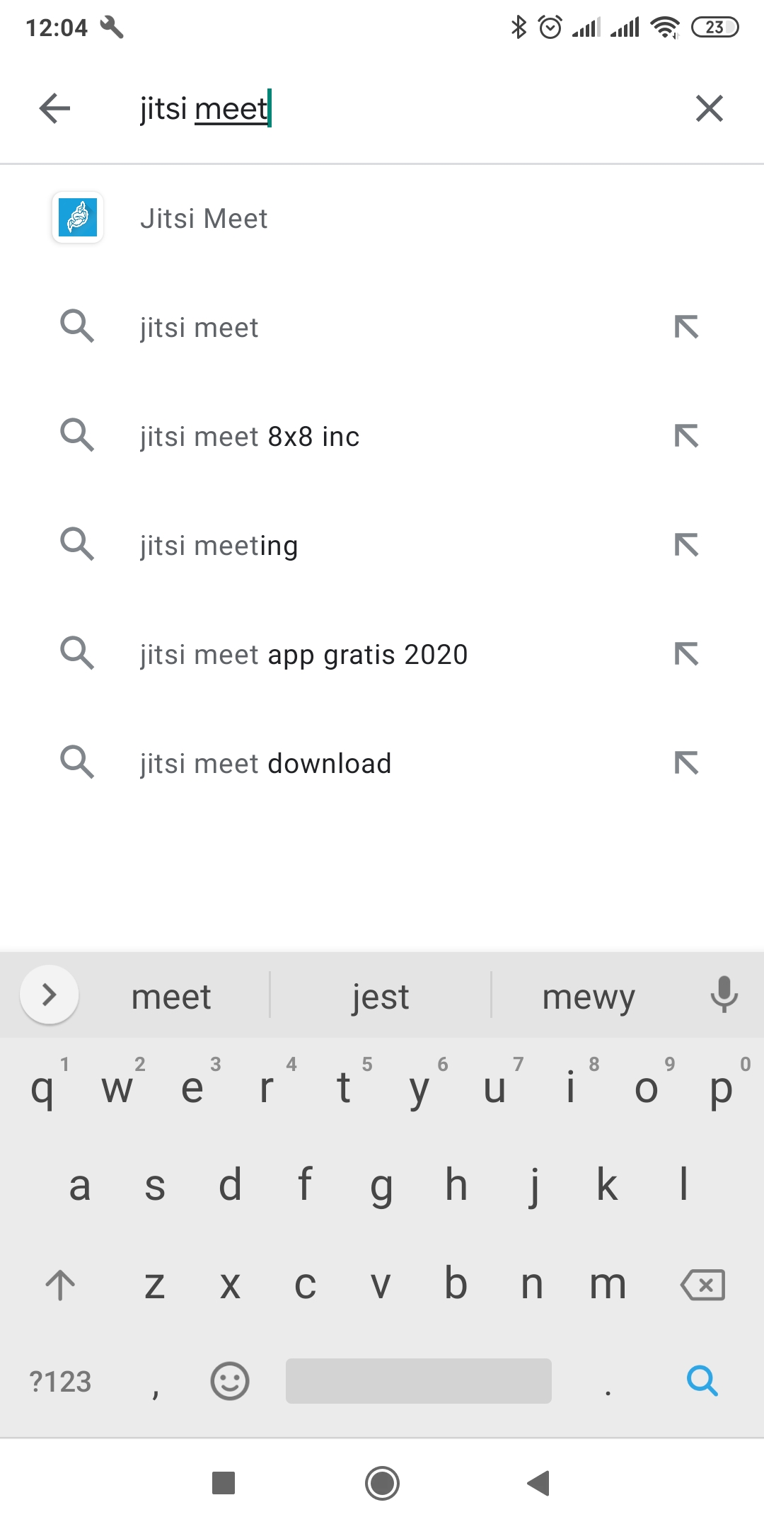

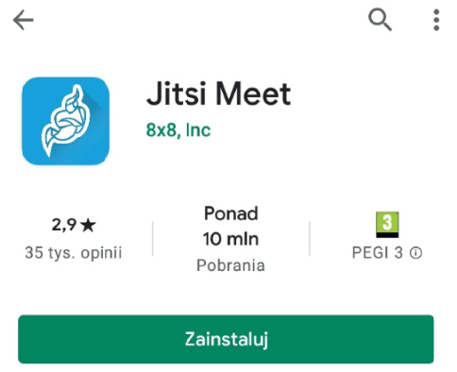

1. Po zakończonej instalacji należy uruchomić aplikacje poprzez kliknięcie w przycisk „**Otwórz**”. Uruchomienie aplikacji po instalacji jest również możliwe poprzez kliknięcie w ikonę aplikacji znajdującą się na ekranie głównym telefonu.

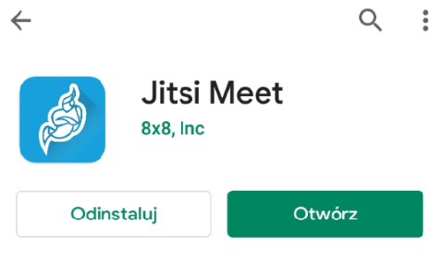

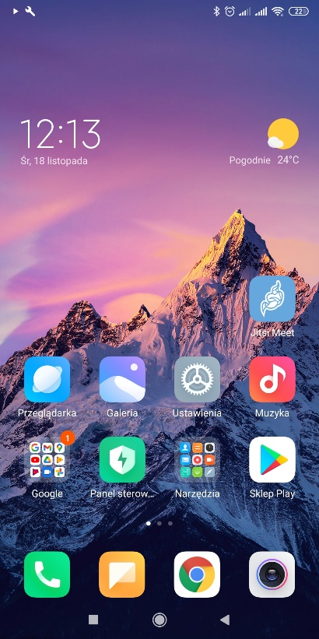

3. Po uruchomieniu aplikacji powinien pojawić się ekran widoczny poniżej.

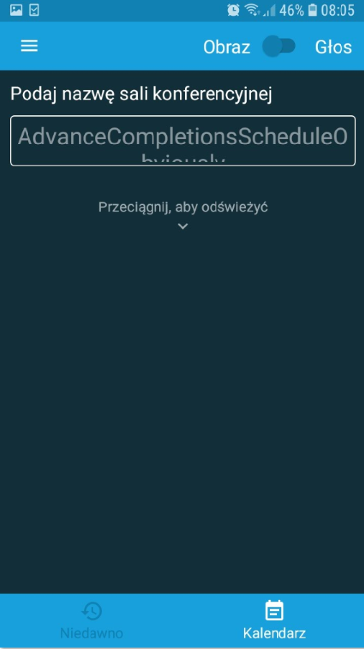

1. Przed przystąpieniem do połączenia z salą rozpraw, należy przejść do opcji ustawień poprzez kliknięcie w symbol widoczny w lewym górnym rogu ekranu (3 równoległe linie:  ) i uzupełnić niezbędne informacje, zgodnie z wyjaśnieniem poniżej. Po kliknięciu w symbol koła zębatego otworzy się okno umożliwiające zmianę ustawień aplikacji.

Przed uzupełnieniem danych, zgodnie z instrukcją poniżej, **nie należy uzupełniać paska „Podaj nazwę sali konferencyjnej”, który widoczny jest na obrazku w punkcie nr 3.**

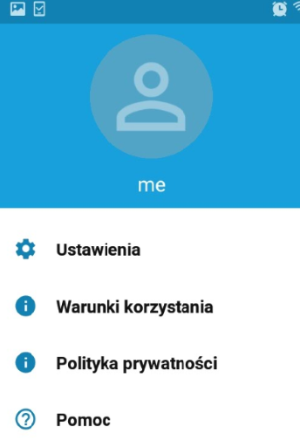 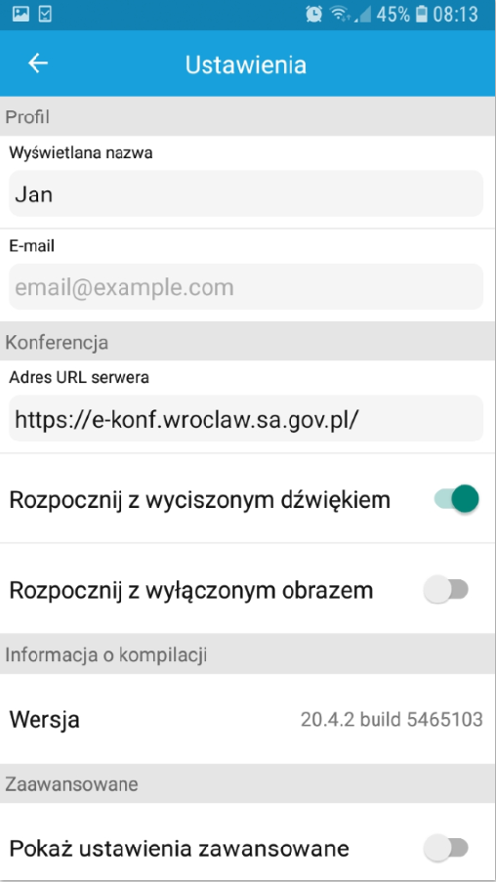

* W oknie „**Wyświetlana nazwa**” proszę wpisać swoje pełne imię i nazwisko. **Jeżeli z aplikacji będzie korzystała inna osoba w ramach innego posiedzenia sądowego, przed nawiązaniem połączenia należy zmienić dane w tym oknie.**
* W oknie „Adres URL serwera” proszę wpisać: [**https://e-konf.wroclaw.sa.gov.pl**](https://e-konf.wroclaw.sa.gov.pl)**. Tego adresu nie należy zmieniać.**

1. **Po uzupełnieniu danych zgodnie z punktem powyżej możliwe jest nawiązanie połączenia z salą rozpraw.** **Można tego dokonać klikając w otrzymany w wiadomości mailowej od sądu link.** Domyślnie otworzy się on w przeglądarce internetowej telefonu gdzie pojawi się propozycja uczestnictwa w rozprawie wideokonferencyjnej za pośrednictwem zainstalowanej aplikacji mobilnej lub przeglądarki. Proszę w takim wypadku uruchomić opcję: „**Dołącz do spotkania używając aplikacji**”.

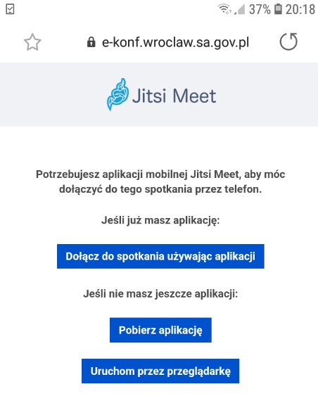

Na ekranie urządzenia pojawi się prośba o uzyskanie dostępu do mikrofonu oraz kamery. **Należy zaakceptować wszystkie zgody, w przeciwnym wypadku aplikacja nie będzie mogła uruchomić tych funkcji, a są one niezbędne do prawidłowego uczestnictwa w rozprawie.**

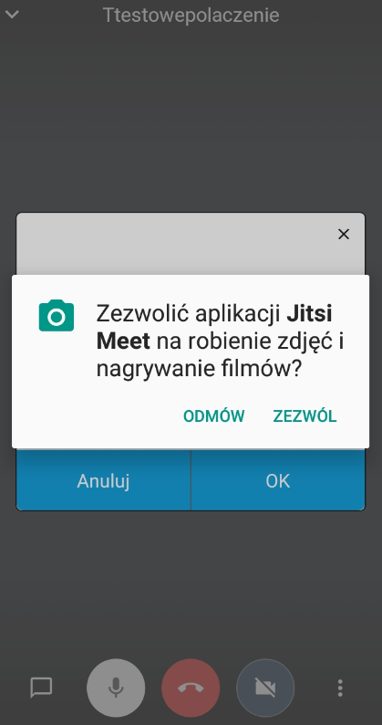 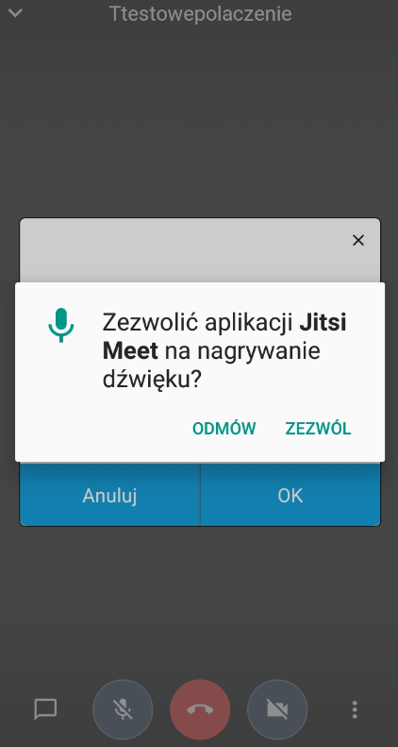

1. Po poprawnym nawiązaniu połączenia z salą rozpraw, w aplikacji pojawi się poniższy komunikat. Oznacza to, że należy oczekiwać na połączenie pracownika sądu. **Nie należy klikać w przyciski znajdujące się na dole okna - „Anuluj” ani „Ok”. Po połączeniu pracownika sądu, osoba oczekująca na połączenie uzyska automatyczne połączenie z salą rozpraw.**

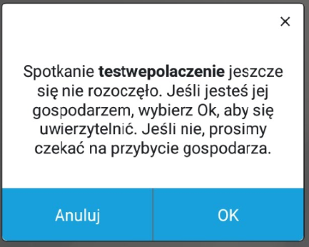

1. Po skutecznym połączeniu z salą rozpraw, ekran urządzenia powinien wyglądać jak poniżej.

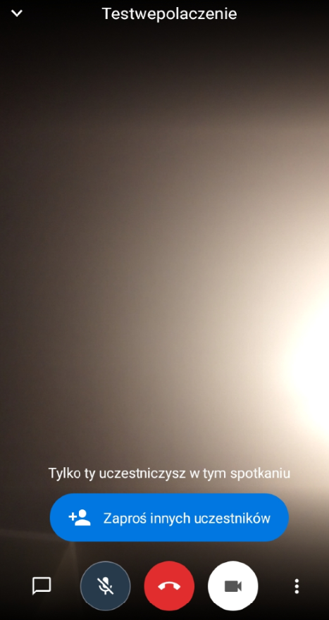

1. **Moment połączenia wideokonferencyjnego w ramach rozprawy może być kontrolowany przez pracownika sądu.** W takim wypadku należy kliknąć w przycisk „Poproś o dołączenie” i oczekiwać na odblokowanie dostępu do wideokonferencji przez pracownika sądu.

**Pole „Hasło spotkania” należy zostawić niewypełnione.**

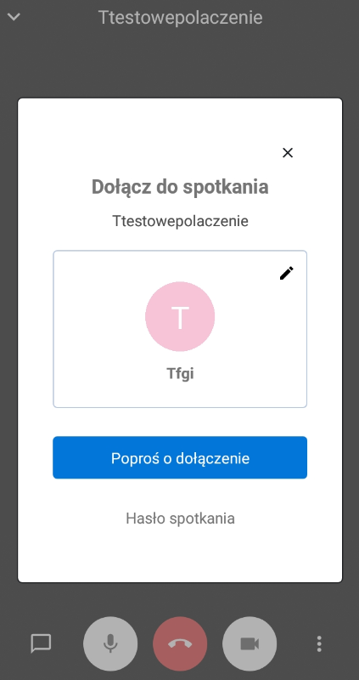

1. **W trakcie posiedzenia należy mieć włączony mikrofon oraz kamerę.** Wyłączenie kamery lub mikrofonu jest dopuszczalne wyłącznie za zgodą lub na prośbę sądu. Regulacja włączenia mikrofonu i kamery odbywa się przy pomocy operowania przyciskami widocznymi w dole okna oznaczonymi symbolami mikrofonu i kamery. Środkowy przycisk oznaczony kolorem czerwonym odpowiada za opuszczenie wideokonferencji. **Nie należy w niego klikać aż do momentu zakończenia rozprawy, chyba, że za zgodą lub na prośbę sądu lub pracownika.**

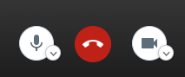

1. W lewym dolnym rogu znajduje przycisk symbolizujący okienko dialogowe . Służy on do uruchomienia tzw. czatu. Po kliknięciu otworzy się panel boczny, w którym istnieje możliwość napisania wiadomości tekstowej skierowanej do wszystkich uczestników. **Nie należy korzystać z czatu w trakcie rozprawy, chyba, że zachodzi potrzeba zgłoszenia problemów technicznych uniemożliwiających uruchomienie mikrofonu.**
2. Po zakończeniu rozprawy, zakomunikowanym przez pracownika sądu lub sędziego, lub na prośbę sądu, należy rozłączyć połączenie poprzez kliknięcie w czerwony przycisk widoczny na obrazu w punkcie 8.

|  |
| --- |
| **UWAGA!**  **W przypadku korzystania z połączenia wideokonferencyjnego za pośrednictwem telefonu dual SIM konieczne jest wyłączenie jednej karty. Sugeruje się korzystanie z sieci WiFi** |

## Instrukcja połączenia wideokonferencyjnego przy użyciu aplikacji mobilnej na telefonie z systemem iOS (iPhone)

|  |
| --- |
| Przy korzystaniu z aplikacji zainstalowanej na urządzeniach mobilnych należy pamiętać o stałym dostępie do ładowarki oraz gniazda elektrycznego. |

1. W celu uczestniczenia w rozprawie wideokonferencyjnej przy użyciu telefonu komórkowego należy zainstalować aplikację mobilną Jitsi Meet, która dostępna bezpłatnie jest do pobrania w sklepie App Store. Należy uruchomić aplikację sklepu App Store a następnie wpisać nazwę Jitsi Meet oraz kliknąć w przycisk „**Pobierz**”.



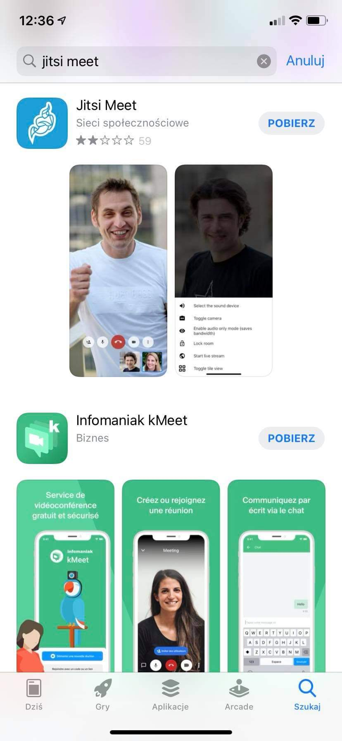

1. Po zakończonej instalacji należy uruchomić aplikacje poprzez kliknięcie w przycisk „**Otwórz**”. Uruchomienie aplikacji po instalacji jest również możliwe poprzez kliknięcie w ikonę aplikacji znajdującą się na ekranie głównym telefonu.



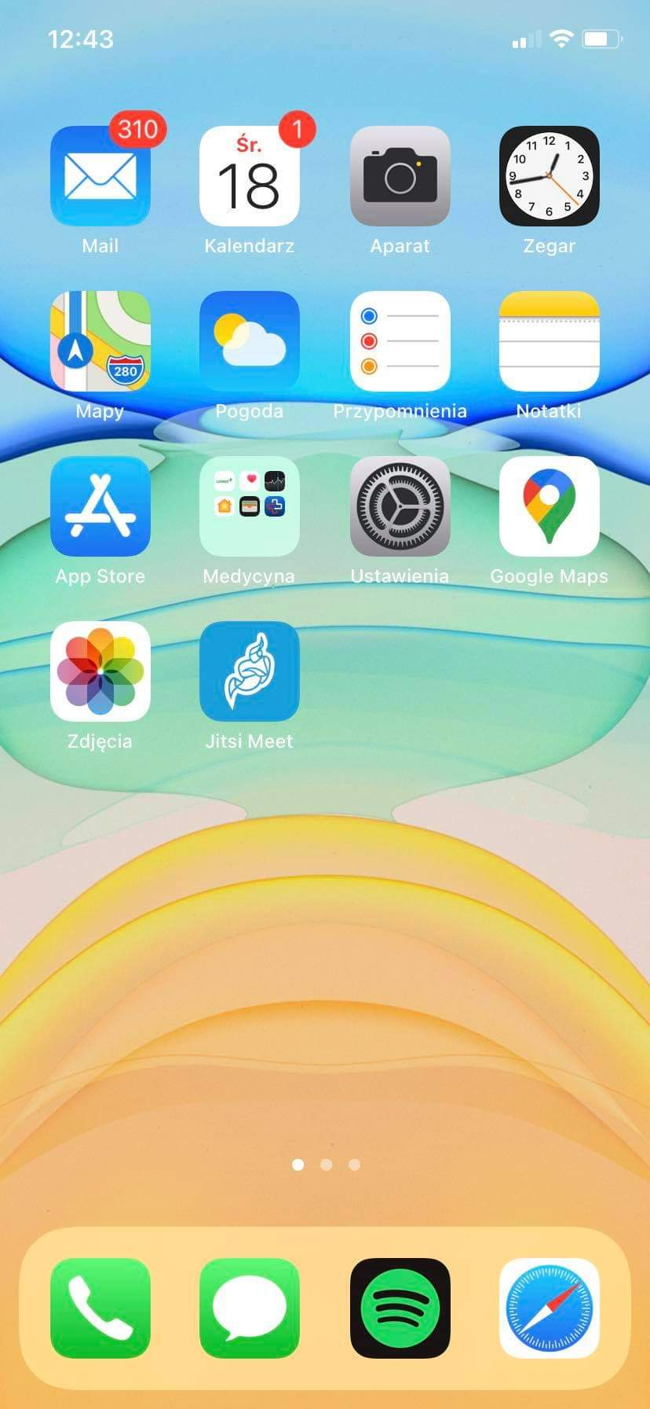

1. Po uruchomieniu aplikacji powinien pojawić się ekran widoczny poniżej.



1. Przed przystąpieniem do połączenia z salą rozpraw, należy przejść do opcji ustawień poprzez kliknięcie w symbol widoczny w lewym górnym rogu ekranu (3 równoległe linie:  ) i uzupełnić niezbędne informacje, zgodnie z wyjaśnieniem poniżej. Po kliknięciu w symbol koła zębatego otworzy się okno umożliwiające zmianę ustawień aplikacji.

Przed uzupełnieniem danych, zgodnie z instrukcją poniżej, **nie należy uzupełniać paska „Podaj nazwę sali konferencyjnej”, który widoczny jest na obrazku w punkcie nr 3.**

 

* W oknie „**Wyświetlana nazwa**” proszę wpisać swoje pełne imię i nazwisko. **Jeżeli z aplikacji będzie korzystała inna osoba w ramach innego posiedzenia sądowego, przed nawiązaniem połączenia należy zmienić dane w tym oknie.**
* W oknie „Adres URL serwera” proszę wpisać: [**https://e-konf.wroclaw.sa.gov.pl**](https://e-konf.wroclaw.sa.gov.pl)**. Tego adresu nie należy zmieniać.**

1. **Po uzupełnieniu danych zgodnie z punktem powyżej możliwe jest nawiązanie połączenia z salą rozpraw.** **Można tego dokonać klikając w otrzymany w wiadomości mailowej od sądu link.** Domyślnie otworzy się on w przeglądarce internetowej telefonu gdzie pojawi się propozycja uczestnictwa w rozprawie wideokonferencyjnej za pośrednictwem zainstalowanej aplikacji mobilnej lub przeglądarki. Proszę w takim wypadku uruchomić opcję: „**Dołącz do spotkania używając aplikacji**”.



Na ekranie urządzenia pojawi się prośba o uzyskanie dostępu do mikrofonu oraz kamery. **Należy zaakceptować wszystkie zgody, w przeciwnym wypadku aplikacja nie będzie mogła uruchomić tych funkcji, a są one niezbędne do prawidłowego uczestnictwa w rozprawie.**

 

1. Po poprawnym nawiązaniu połączenia z salą rozpraw, w aplikacji pojawi się poniższy komunikat. Oznacza to, że należy oczekiwać na połączenie pracownika sądu. **Nie należy klikać w przyciski znajdujące się na dole okna - „Anuluj” ani „Ok”. Po połączeniu pracownika sądu, osoba oczekująca na połączenie uzyska automatyczne połączenie z salą rozpraw.**



1. Po skutecznym połączeniu z salą rozpraw, ekran urządzenia powinien wyglądać jak poniżej.



1. **Moment połączenia wideokonferencyjnego w ramach rozprawy może być kontrolowany przez pracownika sądu.** W takim wypadku należy kliknąć w przycisk „Poproś o dołączenie” i oczekiwać na odblokowanie dostępu do wideokonferencji przez pracownika sądu.

**Pole „Hasło spotkania” należy zostawić niewypełnione.**



1. **W trakcie posiedzenia należy mieć włączony mikrofon oraz kamerę.** Wyłączenie kamery lub mikrofonu jest dopuszczalne wyłącznie za zgodą lub na prośbę sądu. Regulacja włączenia mikrofonu i kamery odbywa się przy pomocy operowania przyciskami widocznymi w dole okna oznaczonymi symbolami mikrofonu i kamery. Środkowy przycisk oznaczony kolorem czerwonym odpowiada za opuszczenie wideokonferencji. **Nie należy w niego klikać aż do momentu zakończenia rozprawy, chyba, że za zgodą lub na prośbę sądu lub pracownika.**



1. W lewym dolnym rogu znajduje przycisk symbolizujący okienko dialogowe . Służy on do uruchomienia tzw. czatu. Po kliknięciu otworzy się panel boczny, w którym istnieje możliwość napisania wiadomości tekstowej skierowanej do wszystkich uczestników. **Nie należy korzystać z czatu w trakcie rozprawy, chyba, że zachodzi potrzeba zgłoszenia problemów technicznych uniemożliwiających uruchomienie mikrofonu.**
2. Po zakończeniu rozprawy, zakomunikowanym przez pracownika sądu lub sędziego, lub na prośbę sądu, należy rozłączyć połączenie poprzez kliknięcie w czerwony przycisk widoczny na obrazu w punkcie 8.

|  |
| --- |
| **UWAGA!**  **W przypadku korzystania z połączenia wideokonferencyjnego za pośrednictwem telefonu dual SIM konieczne jest wyłączenie jednej karty. Sugeruje się korzystanie z sieci WiFi** |

## Problemy organizacyjne

|  |
| --- |
| **UWAGA:**  **W przypadku problemów organizacyjnych związanych z rozprawą sądową prowadzoną w trybie wideokonferencji proszę się kontaktować bezpośrednio z pracownikami sądu/wydziału, który wyznaczył posiedzenie!** |

## Połączenie testowe

W celu zweryfikowania poprawności działania mikrofonu, kamery oraz przetestowania połączenia można skorzystać **z próbnego adresu wideokonferencji dostępnego pod linkiem:**

<https://e-konf.wroclaw.sa.gov.pl/testowepolaczenie1>

Dodatkowo w godzinach pracy sądu, tj. (7:30 – 15:30) pod tym adresem będą państwo mogli porozmawiać z operatorem I Linii Wsparcia, który pomoże w prawidłowym przygotowaniu do uczestnictwa w zdalnym spotkaniu.